# Структура передачи данных

## Передача данных с использованием роутера

Если сервер с программным обеспечением подключен через роутер, тогда используем следующую схему подключения. Передача данных от роутера к серверу с программным обеспечением может производиться, как по витой паре так по Wi-Fi соединению. При этом в роутере необходимо выполнить соответствующие настройки.

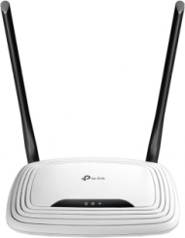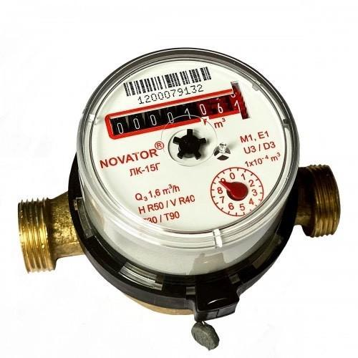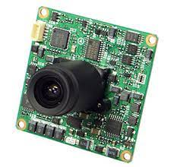

82.207.xxx.xxx

Внешний IP

УСТРОЙСТВО

82.207.xxx.xxx

Внешний IP

192.168.xxx.xxx

Внутренний IP

Витая пара или Wi-Fi

Роутер

Сервер

с программным обеспечение

ВНУТРЕНЯЯ СЕТЬ

Интернет

Видеоизображение

## Передача данных без использования роутера

Если сервер с программным обеспечением подключен без роутера, тогда используем следующую схему подключения.

ВНУТРЕНЯЯ СЕТЬ



Сервер

с программным обеспечение

Интернет

Видеоизображение

82.207.xxx.xxx

Внешний IP

УСТРОЙСТВО

82.207.xxx.xxx

Внешний IP